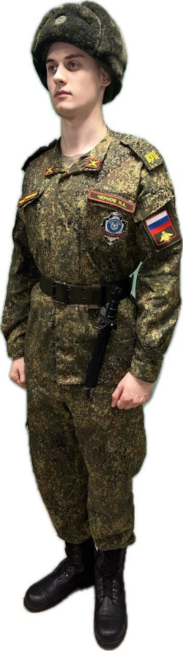
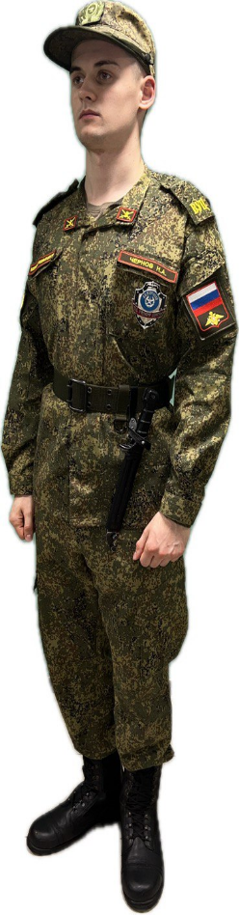
Форма одежды дневного наряда по Военному учебному центру
Шнурки заправляются внутрь ботинок
Нагрудный знак
«Дежурный по ВУЦ», «Дневальный по ВУЦ»
Головной убор
в зависимости от сезона
Штык-нож

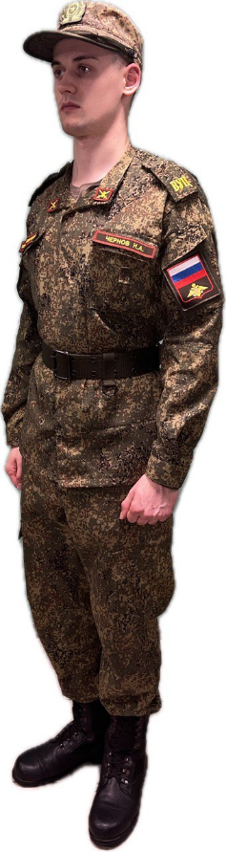
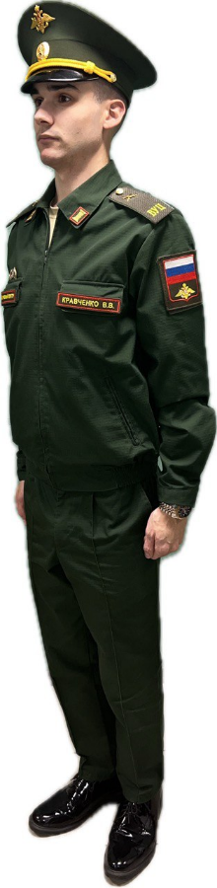
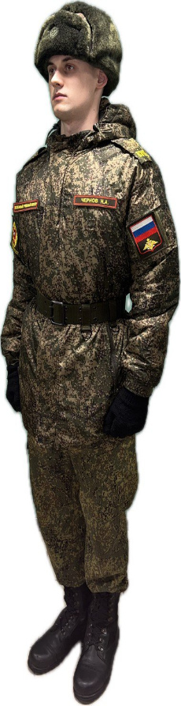
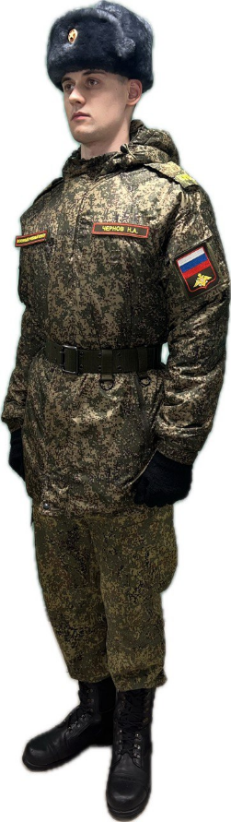
Варианты формы одежды обучающегося в Военном учебном центре
Форма одежды солдат, сержантов запаса
Форма одежды офицеров запаса

